实验二 用FFT作谱分析
实验预习
- 解释物理分辨率和计算分辨率的概念，并说明怎样增加这两种分辨率。

- 根据实验编程第二题中的提示，写出循环位移每一步的结果。举例说明circshift()函数的用法。

- 线性卷积和循环卷积的不同之处？在什么条件下，线性卷积和循环卷积相等？

实验编程
- 设
（1）取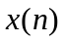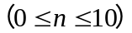时，画出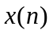的DFT变换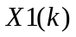的幅度谱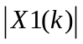。
（2）将(1)中的以补零方式加长到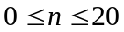，画出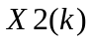的幅度谱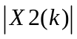。哪种分辨率提高了？
（3）取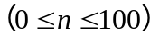，画出的DFT变换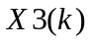的幅度谱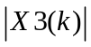。哪种分辨率提高了？由幅度谱可知单位周期内有几个峰值，分别是多少？
画图要求：a、画出、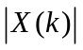、、的图形
b、画出和的图形。标明xlabel和title。
提示：
fft(x)：利用快速算法计算x的M点DFT，其中M是x的长度。
fft(x,N)：利用快速算 法计算x的N点DFT，其中N是用户指定的长度。分两种情况：
(1) 若x的长度M>N，则将x截短为N点序列，再作N点DFT
(2) 若x的长度M<N，则将x补零至N点，再作N点DFT

2．设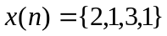，要求计算其循环移位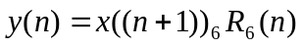。
提示：
设是长度为的有限长序列，则的点循环移位定义为（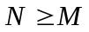）：
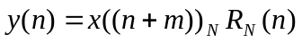
循环移位的实现步骤：
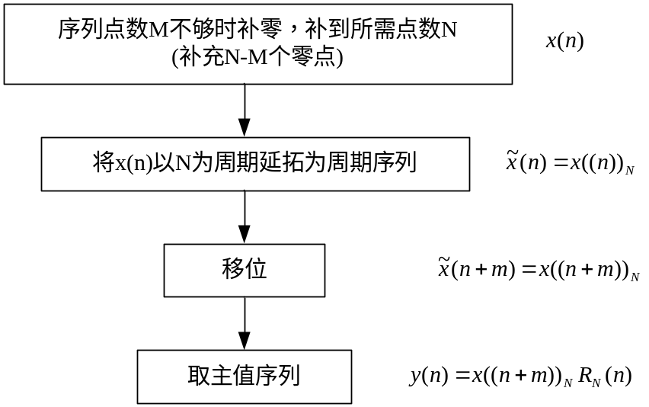

3．设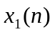和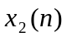是两个4点序列，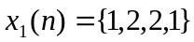，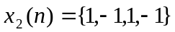，
- 计算与的线性卷积y1，并画出图形。
- 分别计算与的6、7、8点循环卷积y6、y7、y8。
本题4个图画在一张画布上。标明xlabel。
回答问题：本题中线性卷积与循环卷积何时相等？
提示：
与的点循环卷积定义为：
